Level 1

AufgabeTag14_L1_1
Ein Prozess arbeitet im Temperaturbereich 94 °C bis 98 °C. Ist die Temperatur größer oder kleiner, wird die Meldung ausgegeben („Temperatur über 98 °C“ oder („Temperatur unter 94 °C“). Liegt die Temperatur im vorgegeben Bereich erfolgt die Ausgabe „Temperatur OK“. Die Temperatur-Werte geben Sie per Tastatur ein.
AufgabeTag14_L1_2
Erweitern Sie die AufgabeT14_L1_1 so, dass die Eingabe per Tastatur in einer Schleife erfolgt. Bei jeder Eingabe soll gefragt werden, ob weitere Eingabe erfolgt oder nicht.

AufgabeTag14_L1_3
Schreiben Sie ein Programm mit einer Schleife, die die ersten 100 Quadratzahlen ermittelt und diese Zahlen zusammenzählt.

AufgabeTag14_L1_4
Erstellen Sie ein Programm, dass mit der Hilfe der for-Schleife und der if-Abfrage folgende Ausgabe realisiert:
AufgabeTag14_L1_5
Erstellen Sie ein Programm, dass mit der Hilfe der for-Schleife und der if-Abfrage folgende Ausgabe realisiert:
AufgabeTag14_L1_6
Erstellen Sie ein Programm, dass mit der Hilfe der for-Schleife und der if-Abfrage folgende Ausgabe realisiert:
AufgabeTag14_L1_7
Schreiben Sie ein Programm, das die folgende Struktur auf dem Bildschirm ausgibt:
|.|.|.|
|.|.|.|
|.|.|.|
|.|.|.|
|.|.|.|
|.|.|.|
|.|.|.|

AufgabeTag14_L1_8
Schreiben Sie ein Programm, das die folgende Struktur auf dem Bildschirm ausgibt:

xxxxxxx
-------
xxxxxxx
-------
xxxxxxx
-------
xxxxxxx

Level 2

AufgabeTag14_L2_1
Berechnen Sie einige Fibonacci-Zahlen. Diese Zahlenfolge ist wie folgt definiert:
Formel: a_{n} = a_{n-2} + a_{n-1} Die ersten zwei Zahlen werden festgelegt (hier 1, 1)
Beispiel: 1,1,2,3,5,8,13, 21.
AufgabeTag14_L2_2
Erweitern Sie die AufgabeT14_L2_1 so, dass zusätzlich a_{n} / a_{n-1} und a_{n} / a_{n-2} bei jedem Durchlauf berechnet und ausgegeben werden. Was stellen Sie fest?
Implizite Konvertierung in Python:
inti = 13;
intj = 7;
erg = inti / intj;
print(f“{erg:.2f}“);
AufgabeTag14_L2_3
Erstellen Sie ein Programm, dass mit der Hilfe der for-Schleife und der if-Abfrage folgende Ausgabe realisiert:
AufgabeTag14_L2_4
Gesucht sind zwei natürliche Zahlen in Bereich 1 bis 100, deren Summe ihr Produkt teilt:
Die Analyse führt zu einer Gleichung A*B modulo (A+B) = 0, wo A und B natürliche Zahlen (positive int-Zahlen) sind. Erstellen Sie ein Programm.

AufgabeTag14_L2_5
Erstellen Sie ein Python-Programm, das folgende Zahlen auf dem Bildschirm ausgibt:
1 2 4 7 11 16 22 29 37
Hilfe: die Differenz: 1 2 3 4 5 ……

AufgabeTag14_L2_6
Erstellen Sie ein Python-Programm, dass das kleine Einmaleins auf dem Bildschirm ausgibt.
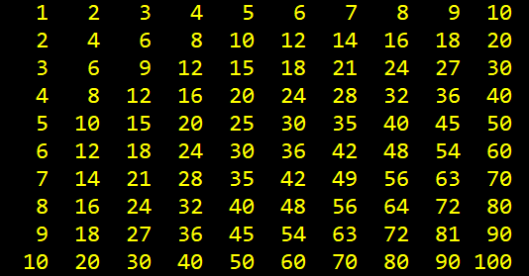
AufgabeTag14_L2_7
Speichern Sie mit Hilfe des Zufallszahlengenerators die Lottozahlen vom nächsten Samstag in einer eindimensionalen Liste. Achtung: Keine Lottozahl darf doppelt vorkommen. Viel Glück!

AufgabeTag14_L2_8
Schreiben Sie ein Programm, das die folgende Struktur auf dem Bildschirm ausgibt:
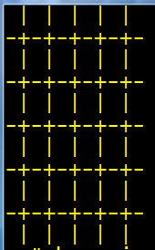
| | | | |
-+-+-+-+-+-
| | | | |
-+-+-+-+-+-
| | | | |
-+-+-+-+-+-
| | | | |
-+-+-+-+-+-
| | | | |
-+-+-+-+-+-
| | | | |
Level 3

AufgabeTag14_L3_1
Schreiben Sie ein Python-Programm, das die folgende Struktur auf dem Bildschirm ausgibt:

X X X X
X X X
X X X X
X X X
X X X X
X X X
X X X X

AufgabeTag14_L3_2
Entwickeln Sie ein Programm für eine statistische Erhebung. Die Personalnummern sind 5-stellig von 00001 bis 17689. Es soll nur ein Teil der Mitarbeiter befragt werden. Ihr Programm soll jeden 6. Mitarbeiter, aber nicht jeden 8. Mitarbeiter, dafür aber jeden 48. Mitarbeiter auswählen und in einer eindimensionalen Liste ablegen. Zeigen Sie die ausgewählten Mitarbeiter an.

AufgabeTag14_L3_3
Erstellen Sie ein Programm „Hang-Man": Ein Wort wird in einer Liste eingegeben, der andere Mitspieler gibt nun einen Buchstaben ein. Nach jeder Eingabe wird der Rateerfolg angezeigt.
Eingabe: a -a—
Eingabe: u -au-
Eingabe: s -aus
Eingabe: m maus

AufgabeTag14_L3_4
Schreiben Sie ein Programm, das die folgende Struktur auf dem Bildschirm ausgibt:
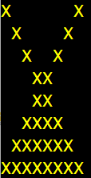
AufgabeTag14_L3_5
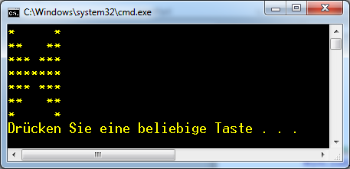
Erstellen Sie ein Programm, das die folgende Struktur auf dem Bildschirm ausgibt:

* *
** **
*** ***
*******
*** ***
** **
* *

